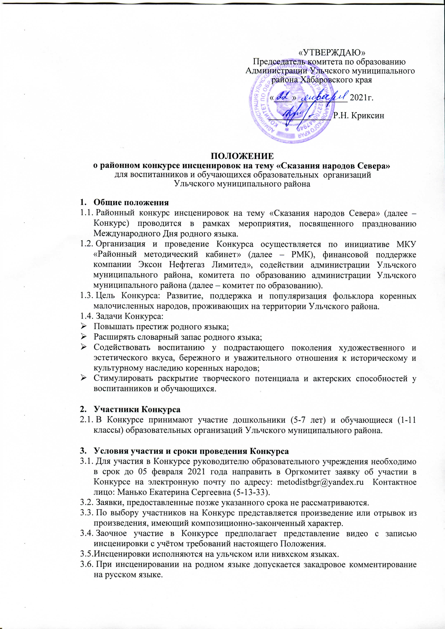

  - Инсценировки могут быть представлены несколькими исполнителями или творческим коллективом.
  - Участники конкурса имеют право использовать свои костюмы, реквизит, музыкальное и другое звуковое оформление.
  - Продолжительность каждого выступления не более 10 минут.
  - Требования к видеоматериалам:
- Видеоматериалы принимаются в популярных форматах воспроизведения: AVI, DVD-видео, MPEG-2, MPEG-4, WMV;
- Видеосъемка должна производиться без выключения и остановки видеокамеры, с начала и до конца, без остановки и монтажа;
- Во время записи недопустимо дрожание камеры, присутствие посторонних звуков (разговоров с сотрудниками, по телефону, закадровых комментариев), появление бликов в кадре;
- Объект съёмки должен быть всё время в фокусе;
- Необходимо заранее определиться с вертикальной или горизонтальной ориентацией при съёмке и не менять её во время записи;
- При переносе видео с телефона на компьютер используйте специальный кабель, так как отправка видео по электронной почте во вложении может привести к тому, что будет потеряно качество;
- Используйте камеру с самым высоким разрешением;
- Видеоматериал необходимо загрузить на облачное хранилище с бесплатным доступом и высокой скоростью скачивания, после чего предоставить ссылку контактному лицу в срок до 1 апреля 2021 года.

4. Критерии оценивания Конкурса

4.1. Каждый критерий оценивается по пятибальной системе. Максимальное количество баллов – 30.
4.2. Критерии для оценивания:
- Актерское мастерство (умение донести до слушателя смысл исполняемого произведения, артистичность);
- Умение держаться на сцене;
- Умение использовать средства выразительности (интонация, мимика, жесты, знание текста);
- Техника речи (голосоведение: общая внятность речи, дикция; орфоэпия; логика звучащей речи);
- Художественное оформление, реквизит;
- Соблюдение продолжительности времени.
4.3. Участники, набравшие наибольшее количество баллов в своей возрастной группе, признаются победителями.
4.4. Участники, набравшие меньшее количество баллов и находящиеся на второй и третьей позиции по количеству баллов после победителя Конкурса, признаются призёрами Конкурса.

5. Подведение итогов и награждение участников Конкурса
5.1. Для подведения итогов Конкурса создаётся жюри из представителей администрации Ульчского муниципального района, комитета по образованию, МКУ «РМК», учреждений культуры.
5.2. Победители, призёры и участники Конкурса награждаются Дипломами и призами.
5.3. Жюри имеет право: присудить не все призы; разделить призы между претендентами; учредить дополнительные специальные призы.
5.4. Спонсоры Конкурса и другие заинтересованные лица также могут учредить специальные призы для награждения победителей по согласованию с жюри.
5.5. Решение жюри пересмотру не подлежит.
5.6. Награждение победителей, призёров, участников Конкурса состоится на торжественном мероприятии, посвящённом празднованию Международного Дня родного языка (точные дата и время будут сообщены дополнительны).
5.7. Информация о победителях и призёрах Конкурса будет размещена в сети Интернет на официальных источниках организаторов Конкурса.

Манько Екатерина Сергеевна 8 (42151) 5 13 33

